
本科毕业设计（论文）

人机共融环境中的移动机器人导航研究

学院  专业  学生姓名  学生学号  指导教师  提交日期 | 机械与汽车工程学院
学院  专业  学生姓名  学生学号  指导教师  提交日期 | 机械工程
学院  专业  学生姓名  学生学号  指导教师  提交日期 | 魏伟和
学院  专业  学生姓名  学生学号  指导教师  提交日期 | 201430031255
学院  专业  学生姓名  学生学号  指导教师  提交日期 | 张东
学院  专业  学生姓名  学生学号  指导教师  提交日期 | 年 月 日

摘 要
在人机共融的环境中，人不仅是机器人的服务对象，也是潜在的运动障碍，相应地，移动机器人的定位与导航，不仅需要满足基本的导航算法，还要加入相应规则，确保人的舒适感、满足感等精神方面需求。传统的移动机器人导航算法偏重感知决策模式下的自主运动，追求定位导航的精确性和鲁棒性，很少主动理解人的运动模式和行为意图，缺乏友好性。本文针对人机共融的室内环境，深入研究了与人共融的移动机器人定位与导航等关键技术，探索尊重行人行为意图的导航新算法，以提高移动机器人的智能化与人性化水平。
研究基于融合激光雷达和图像信息的方法，进行室内环境下人体的识别，定位与追踪，先通过对雷达数据点进行密度聚类得到可能的人体区域，再通过坐标转换，映射到图像空间中，获得图像上存在行人可能性比较高的区域 ，对这些区域提取HOG特征算子，将行人库数据作为正样本，不包含行人的机器人视图作为负样本，训练线性SVM分类器，识别区域内是否存在行人，最后通过雷达数据获得行人的方位和距离，加以统计归纳出相应的行走轨迹，用于后续的预测。移动机器人利用激光雷达SLAM获取自身在环境中的位姿，将预测的行人轨迹纳入导航算法的规划约束中，确保人的行为意图被尊重，提高移动机器人导航的友好性。
通过在线模拟仿真及实验平台测试证明，该方法能实现人机共融的室内环境下移动机器人的人性化导航，使移动机器人在保证自主定位与导航的准确性和鲁棒性的同时，提高人机共融的友好性。

关键词：人体检测、定位与跟踪；移动机器人定位与导航；行走轨迹；运动模式预测；

Abstract
In the environment of human-machine coexistence, people are not only the service objects of robots, but also potential obstacles to its movement. Accordingly, the localization and navigation of mobile robots not only need to satisfy basic navigation algorithms, but also add corresponding rules to ensure humans’ metal needs , such as comfort and satisfaction. The traditional mobile robot navigation algorithms focus on the autonomous motion in the perception-detection mode, pursues the accuracy and robustness of the localization and navigation, rarely understands the human movement pattern and behavioral intentions, which lacks friendliness. This dissertation focuses on the indoor environment of human-computer coexistence, deeply studies the key technologies of the mobile robots’ localization and navigation , and explores new navigation algorithms that respect the behavioral intentions of pedestrians in order to improve the level of intelligence and humanity of mobile robots.
Based on the method of fusion of lidar and image information, the study improves the algorithm for human body detection and tracking in an indoor environment. First, the possible regions of the human body are obtained by the density clustering of the radar data points, and then the regions is mapped to the image space through coordinate conversion. After obtaining regions with high possibility of pedestrians on the image,we continue to extract the HOG feature from these regions, and use the pedestrian database data as positive samples, the images without humans photoed by the robots as negative samples, to train the linear SVM classifiers, which will identify there are humans in the pictures or not. The mobile robot utilizes the laser radar SLAM to acquire its position in the environment, and brings the predicted pedestrian trajectory into the planning constraints of the navigation algorithm,which ensures that the human behavior is respected and improve the friendliness of the navigation of the mobile robot.
Through on-line simulation and experimental platform test, it is proved that this method can realize the humanized navigation of mobile robot under the indoor environment of human-robots coexistence The mobile robot can improve the accuracy and robustness of autonomous localization and navigation while improving the friendliness of it.

Keywords: Human detection,localization and tracking;Mobile robot localization and navigation;Walking trajectory;Motion model prediction

目 录
摘 要 II
Abstract III
目 录 V
第一章 绪论 7
1.1 引言 7
1.2 论文研究背景及意义 7
1.3 移动机器人定位与导航技术研究现状 8
1.3.1 人机共融环境下人体的识别、定位与追踪方案 9
1.3.2 移动机器人SLAM技术的发展现状 10
1.3.3 人机共融环境下路径规划方案 10
1.4 本文的主要内容和结构安排 12
第二章 室内条件下行人识别、定位及追踪 14
2.1 引言 14
2.2 实验平台简介 15
2.3 基于激光雷达与视觉信息融合的行人识别、定位及追踪 15
2.3.1 激光雷达信息聚类提取 15
2.3.2 激光雷达与相机之间的坐标转换 18
2.3.3 基于HOG与S VM的行人检测 20
2.4 数据集仿真及实验平台实时验证实验 23
2.4.1 数据集仿真过程与结果 错误！未定义书签。
2.4.2 实验平台实验过程与结果 错误！未定义书签。
2.5 本章小结 24
第三章 人机共融环境下机器人位姿估计 24
3.1 引言 24
3.2 基于EKF的SLAM算法研究 25
3.3 搭建基于激光雷达与ROS的室内SLAM系统 25
3.4 实验结果与分析 25
3.5 本章小结 25
第四章 人机共融环境下路径规划与导航 26
4.1 引言 26
4.2 行人轨迹提取及预测 26
4.3 人机共融环境下导航约束选取 26
4.4 基于RRT算法的路径规划 26
4.5 实验过程及结果 26
4.6 本章小结 26
第五章 总结与展望 26
1. 论文工作总结 26
2. 工作展望 27
参考文献 28
致谢 29

绪论

引言
近年来，机器人技术发展十分迅猛，除了在工业领域的传统应用外，室内服务机器人也不断发展，在众多领域尤其是家庭、教育等应用场景获得广泛推广。新的应用场景为机器人技术带来许多新的研究热点，其中，在之前工业应用较少出现的人机共融应用场景，已成为工业界和学术界关注研究的重点方向。作为该方向典型的研究对象，移动机器人的开发备受关注，其关键技术如导航、人机交互等仍然是充满挑战的研究课题。

论文研究背景及意义
随着机器人技术的飞快发展和人们生活水平的不断提高，人类社会对于机器人的需求也在不断发生改变，人类对机器人技术的研究也从主要的传统工业领域迅速拓展到其他应用场景中。其中，类似家庭服务、安保巡逻、教育咨询等人机共融应用场景是非常重要、极具前景的一个方向，已成为当前工业界和学术界关注研究的热点，而作为该方向典型的研究对象，移动服务机器人的开发备受关注。尤其是当前社会生产中，由于劳动力的质量与数量原因，劳动力成本不断攀升，根据国家统计局公布的2017年人口数据，我国人口出生率出现走低趋势，人口红利将逐渐消失，未来可能出现劳动力不足。而我国的人口老龄化趋势也在不断加大，由此带来的社会养老保障压力也在不断增大；此外，当前的产业升级也迫切要求生产效率进一步提高；以上等现状为移动服务机器人带来了巨大的发展潜力，为之催生了广阔的市场前景。
随着“人工智能”和“工业4.0”的到来，西方发达国家纷纷出台了许多政策来支持服务机器人产业的发展，以推动其产业应用。而我国也将移动服务机器人列入到《国家中长期科学和技术发展规划纲要(2006~2020)》^{[1]}中，并出台《服务机器人技术发展“十二五”专项计划》以支持其产业发展。
在人机共融的环境中，移动服务机器人要想更好地发挥自身功能，更好地辅助人们的生活，就必须保证拥有稳定的、能实现人机共融的导航能力，相对于固定的变化较少的工业应用场景，在人机共融这一环境下，移动机器人通常要面临具有更强动态性的场景变化。在这一条件下，人既有可能作为服务对象，也有可能成为潜在障碍，存在许多的不确定性干扰；同时，机器人导航路径的规划也需要考虑到人的舒适性，模拟人类社会相应的社交准则，确保人的行为意图被尊重。这也是人机共融环境的特殊之处。移动机器人如何克服并保持长期准确的定位与导航，仍是一个具有相当挑战性的研究课题。

移动机器人定位与导航技术研究现状
定位与导航是移动机器人基本和关键的功能，这一功能主要与解决3个问题相关^{[52]}，即①“我此刻在哪里？”②“我要去哪里”③“我该如何前进到达那里”，即定位、目标获取、路径规划三个基本子问题。其中，自主定位问题对移动机器人是首要的一个问题，因为它是其他问题解决方法的基础，是移动机器人完成其他任务的前提功能。定位是建立地图坐标系和机器人局部坐标系一致性的过程，根据机器人最初及运行期间可利用的信息，可将定位问题分为初始位姿已知的局部定位问题和缺少初始位姿信息的全局定位问题；根据机器人所处环境性质可分为外界物体相对固定静止的静态环境定位问题和运动物体较多的动态环境定位问题。虽然上述分类表现了定位问题会随着所处的作业环境、自身携带的感知环境的设备、待完成的目标任务不同而各有差异，但其主旨思想在本质上是相同的，都是利用感知系统来获取自身与外界环境的相对位姿关系。
在获取自身位姿后，移动机器人想要到达目的地，还需要对外界环境进行感知、建模，才能进行路径规划及障碍躲避，对环境的感知与建模过程也称为地图构建，机器人将探测感知到的环境信息存储到不同形式的地图中去。在机器人学中，有四种不同的地图表示方法：特征地图、拓扑地图、栅格地图以及直接表征法，对环境信息的记录和表示方式各有不同。由于在很多环境中机器人不能利用全局定位系统即已知地图来进行定位，而机器人导航前提便是建立对应的环境模型（地图），这有依赖于机器人能够将不同位置的环境观测信息加以融合，所以这就要求机器人能够在完全位未知的环境中创建地图，同时利用地图进行定位和自主导航，这就是通常所说的同时定位与地图构建问题（Simultaneous Localization And Mapping,SLAM）。这个问题也就是机器人进行自主导航的关键。
对于人机共融的移动机器人来说，由于长期在与人共存、动态物体较多的复杂环境中，仅是完成在静态环境中的自主定位和导航是远远不够的，还需要主动去掌握对应环境中人的状态信息，融合进导航规划中，才能实现与人和谐相处，更好地服务人类。目前这样的导航应用主要有两种：①人机之间各自独立运动；②人机交互运动，如跟随、引路、送餐送快递等。因此这一章将会介绍室内环境下行人的识别、定位与追踪的主流方法，其次，分析讨论移动机器人的定位与导航方法，最后，介绍人机共融环境下移动机器人的路径规划方案。

人机共融环境下人体的识别、定位与追踪方案
在人机共融的环境下，人一方面是作为可能的服务对象，另一方面，又是机器人路径规划中动态的潜在障碍，因此，综合利用各种传感器来获取人的状态信息，尤其是位姿信息，是人机共融环境下机器人完成目标任务的前提和基础。目前，业界对于人机共融环境下行人的识别、定位与追踪有两种主流方案，一种是基于视觉图像信息的目标检测追踪方法，另外一种是基于其他多种传感器信息融合的目标检测追踪方法。
- 基于视觉图像信息的目标检测追踪方法
室内环境下目标的识别与追踪问题一直是计算机视觉的研究热点，迄今以提出了多种解决方案，按照处理对象主要分为基于背景建模的目标检测、基于前景目标建模的目标检测两种，其中，基于背景建模的目标检测主要有背景减法、帧差法、光流法等，而基于前景目标建模的目标检测方法又依据对图像特征的提取方法分为两大类，一类是人工特征法，依靠人手工设计的特征来识别目标，依据设计的特征不同可分为尺度不变特征 (SIFT)、梯度位置方向直方图 (Gradient location-orientation histograms, GLOH)、加速
鲁棒特征 (Speed-up robust features, SURF)和梯度直方图特征 (HOG)等；另一类则是基于机器学习特征提取方法，主要有强化学习及深度学习等，该方法近几年来在物体识别上有着超越传统方法的优异表现，大放异彩。
行人目标检测是图像识别中比较特殊的一种，由于人所处的应用场景复杂多变，而且人的姿态各异，颜色特征也常随着装变更而各不相同，所以难以提出一种应用场景较广、鲁棒性和精确性都较佳的行人检测方案，因此目标人的检测仍然是计算机图像处理一个具备挑战性的研究课题。
- 基于其他多种传感器信息融合的目标检测追踪方法
由于依靠单一视觉信息来完成人体的识别与定位较为困难，近年来，涌现出了许多利用可穿戴式设备实现室内环境下的人体定位，如加速度计方案，通过IMU来估计区域内目标位置；无线蓝牙，通过基站与绑缚在人体上的蓝牙设备来推算位置等。不过这些方法虽然在短时精度上较高，但会存在较大累计误差，所以主流做法是将其融合，通过多传感器数据融合算法消除累积误差，以达到较高的进度，如激光雷达与视觉信息融合识别算法，视觉与IMU融合识别算法等。

移动机器人SLAM技术的发展现状
SLAM问题最早由Smith、Self和Cheeseman于1988年提出，经过近二十多年来学界及工业界的的关注与研究，其进展迅速，所提出的许多的方法已经开始得到应用，但在部分领域仍有待突破。SLAM问题按机器人获取环境信息方式主要分为两类，即激光雷达SLAM（lidar-SLAM）和视觉SLAM（VSLAM）。其中，激光雷达SLAM研究起步较早，早在2005年的时候，激光SLAM就已经被研究地比较透彻，框架也已初步确定，是目前最稳定、最主流的定位导航方法，已广泛于市场如扫地机器人等，根据自主定位方法的不同，又可分为①基于粒子滤波定位②基于扩展卡尔曼滤波定位等，对应的有粒子滤波器SLAM和EKF-SLAM等。而视觉SLAM随着计算机视觉的迅速发展，因为其信息量大，适用范围广等优点受到广泛关注，根据所用的传感器种类可主要划分为①基于深度摄像机的VSLAM，这一方案与激光雷达SLAM有些类似，都是通过收集到的点云深度数据，直接计算障碍物距离来进行建图与导航。②基于单目、多目相机的VSLAM，利用多帧图像来估计自身的位姿变化，再通过累计位姿变化来计算距离物体的距离，并进行定位与地图构建。VSLAM的优点是它所利用的丰富纹理信息，能够识别处理激光雷达SLAM所无法区别的目标，此外，视觉信息如颜色、亮度等可以较为容易地被用来跟踪和预测应用场景中的动态目标，如行人、车辆等，大大拓展了其在动态环境中的应用。但视觉SLAM方案是基于非线性优化的地图构建的，这是非常复杂和耗时的计算问题，想要搭建出一个效率高且鲁棒性又好的视觉SLAM 系统，还是一个非常有挑战的任务，所以视觉SLAM目前仍然未获得广泛应用。

人机共融环境下路径规划方案
所谓路径规划，便是移动机器人利用已知的环境信息，在所处的位置和目标位置中，探索出一条符合约束规则中代价最小的路径，同时，在前进的过程中，对于探测到的障碍物要及时作出规避以保护自己和周围环境。根据移动机器人路径规划过程中所依靠的信息不同可将人机共融环境下的路径规划分为依靠地图所有信息的全局静态规划和规避障碍物信息的局部动态规划。全局路径规划需要掌握所有的环境信息，根据环境地图的所有信息进行路径规划，侧重于对行走路径的精确求解，代表性方法有A星算法、迪杰斯特拉算法等；而局部路径规划只需要由传感器实时采集环境信息，了解环境地图信息，然后确定出所在地图的位置及其局部的障碍物分布情况，从而可以选出从当前结点到某一子目标结点的最优路径，更多地侧重快速避障能力，典型的算法有人工势场法、动态窗口法、随机路径法（PRM）以及随机树法（RTT）等。对于拥挤且动态物体较多的室内环境，移动机器人的路径规划算法如果单纯依靠局部动态路径规划，缺乏对全局路径的瞻望，难以达到路径最优，因此一般是二者结合，在获取环境全局信息的基础上侧重局部动态避障，从而快速实现人机共融环境下移动机器人的路径规划和避障功能。
对于长期工作在与人共存的移动机器人来说，由于人是主要的动态物体，因此有效预测运动的人的路线趋势，是有效提高其路径规划效率、改善其导航功能的重要方法。目前，移动机器人对于动态目标的预测及避让主要是建立在动态目标路线已知、运动参数等均匀且已知的假设上，其运动预测方法主要分为两种，一个是短期预测，另一个是基于长期观测的运动模式预测，Miure等通过短期观测，以线性的方式对遵循固定直线运动的物体进行了短期的速度变化预测，而Hoellar则是利用人工势场法的性质，采用类似计算引力斥力的方法计算了人类在有障碍物环境中的可能运动轨迹，但由于人的运动意图有较大的可变性及机器人在实际控制和运动中不可避免的迟滞性，这几种只考虑短周期的预测方法往往难以及时避让行人，也无法在全局路径规划中添加进行人作为障碍约束。
对于人机共融的环境，由于其结构化较为单一，且人的目的性往往较强，因此人的运动轨迹通常是有规律的，经过长期观测是可以被总结归纳，从而提前预知的。对于人机共融环境下的移动机器人，通过观测人体的位姿和运动方向、速度等，并依靠先前归纳的轨迹预测未来可能发生的人机路径冲突的地点，提前采取修改路径及减速转弯灯避让措施，以实现对人类运动意图的尊重，这将是未来移动机器人要进入人类日常生活的必然要求，基于长期观测的运动模式预测正是为了满足这样的要求。Osentoki 通过采用
最大化似然算法（expectation-maximization algorithm）从采集到的人的二维运动轨迹中估计其运动模式，Schulz等则是在此基础上，把人机共融环境中人所被预测的可能位置加入到创建的环境地图中，同步地预测人的运动线路并增大地图中相应栅格的被占用概率值，以保证人在机器人的运动规划中有足够的空间。相比于及时性不高的短周期的预测方法，基于长期观测的运动模式预测能够归纳出人在结构化的环境下运动轨迹的规律性，并添加到全局路径规划中去，确保得到更合理的路径，这也使它成为当前人机共融环境下移动机器人导航的主流方向，但其中对环境中人体位姿的获取及轨迹的聚类和避让原则，仍然是该方法需要改进的研究重点。

本文的主要内容和结构安排
本文旨在研究人机共融环境下移动机器人的导航方案，主要涉及室内环境下机器人及时定位与建图技术（SLAM），人机共融环境中人体的识别、到位与追踪，人的行走轨迹建模及人机共存的导航研究等多方面内容。具体内容如下：
- 人机共融环境下人体的识别、定位与追踪方案：
结合现有室内环境行人检测方案，提出一种快速且鲁棒性、精确性较佳的人体的识别、定位与追踪方案，即基于激光雷达与视觉信息融合的人体检测系统。首先利用激光雷达数据点进行密度聚类得到可能的人体区域，再通过坐标转换，映射到图像空间中，获得图像上存在行人可能性比较高的区域 ，对这些区域提取HOG特征算子，将行人库数据作为正样本，不包含行人的机器人视图作为负样本，训练线性SVM分类器，识别区域内是否存在行人，最后通过雷达数据获得行人的方位和距离，加以统计归纳出相应的行走轨迹，用于后续的预测。
- 移动机器人SLAM方案：
对比现有机器人SLAM解决方法，选择以机器人操作系统（ROS）为平台，使用激光雷达来扫描一个平面内的障碍物，获取在平面运动的机器人的位置和姿态，并建立2D的栅格地图，为后期导航提供数据支撑，搭建出基于激光雷达的即时定位与建图系统，用于估计移动机器人在执行任务过程中的位姿。
- 人机共融环境下路径规划方案：
通过之前归纳得到的行人行走轨迹，结合移动机器人实时观测到的行人位姿和行走时速度及方向，预测行人相应的可能位置，加入到路径规划中去，同时遵照人类社会中一定的社交原则，如靠右走、不侵犯个人空间等，提前采取修改路径及减速转弯等避让措施，确保人机路径可能发生冲突时，机器人和人类的各自安全，同时实现对人类运动意图的尊重。以上内容的组织安排如下图：

本文共分为5个章节，各章节具体安排如下：
第一章为绪论，主要介绍了移动机器人导航的研究背景和意义，对该研究方向所面临的难题与挑战进行了讨论，接着详细阐述与人机共融环境下移动机器人导航的相关研究现状，并指出相应的等待解决的问题，最后引出本文的主要研究内容及安排。
第二章为人机共融环境下人体的识别、定位与追踪，主要介绍了当前已有的人体识别检测方案，在总结其不足的基础上，提出一种基于激光雷达与视觉信息融合的人体检测方案，具体阐述了该方案所涉及的技术内容，如数据聚类、计算机图像处理等，最后通过数据集离线验证实验，对该方法的性能指标进行了测试。
第三章为移动机器人SLAM系统搭建，介绍现有的机器人SLAM问题解决方案，在对比后各自特点后，选择以机器人操作系统（ROS）为平台，搭建出基于激光雷达的即时定位与建图系统，用于估计移动机器人在执行任务过程中的位姿，最终在实验平台上实施以验证其可行性。
第四章为人机共融环境下的路径规划，首先分析利用行人行走轨迹来约束移动机器人路径规划的优势及可行性，并介绍人类社会中的行走准则，如靠右行走等，将其量化并作为约束添加到规划中去，其次介绍主流的路径规划算法，如人工势场法、动态窗口法、随机路径法（PRM）以及快速随机树法（RTT）等，阐述其应用场景及各自的特点，结合人机共融环境下机器人路径规划的特性，对RTT path-planning算法加以改进，提高其规划时的效率与准确性，并通过实验平台验证其可行性。
第五章为总结与展望，对全文所做的工作进行总结，指出对应的可改进的地方，对未来进行展望，探讨下一步可能的研究方向。

室内条件下行人识别、定位及追踪

引言
行人检测，作为与人密切相关的各种应用场景的主要环节，一直以来是学界和业界的研究热点，其主要有两种主流方案，一种是基于视觉图像信息的目标检测，另外一种是基于其他多种传感器信息融合的目标检测。在计算机图像处理领域，自从2005年，Dalal N等提出了利用图像直方图特征（HOG）结合支持向量机（SVM）的方法以来，行人检测的发展十分快速，设计出许多新的有效的识别特征，如LBP特征、Edgelet特征、CSS特征、COV特征等。目前在传统手工设计特征的方法里，获得比较好的检测效果的通常是采用多特征融合的方法以及级联分类器进行分类。处理手工设计特征。利用机器学习自动获取图像特征的方法在近几年随计算机算力的大幅提高而获得突破性进展，如深度学习中的卷积神经网络，利用大小不一的卷积核自动提取目标图像特征，从而识别目标，典型代表有ResNet、YOLO等。但以上的方法对处理器性能都要求较高，计算复杂，对于普通CPU难以做到较好的实时性，而且图像获取得到的深度信息也有较大误差，因此这也推动了利用其他多种传感器信息融合的目标检测追踪的方法，对于移动机器人来说，可获取目标深度信息的传感器激光雷达便常用与行人检测，崔等提出一种利用多激光协同观测人体腿部特征的方法，来估计人体方位及运动速度，从而实现人体检测、定位及追踪。不过，由于室内环境物体繁杂，严重制约了这一方法的效率。Sasaky则是基于激光雷达来做人体躯干部位的检测，也实现了行人检测的功能，但该方法对激光雷达的安装位置有所要求，也同样面临较大误识别的问题。综上，本章结合移动机器人这一具体的平台，改进了基于融合激光雷达和图像信息的方法以实现室内环境下的行人识别、定位及追踪，先通过对雷达数据点进行密度聚类得到可能的人体区域，再通过坐标转换，映射到图像空间中，获得图像上存在行人可能性比较高的区域 ，对这些区域提取HOG特征算子，将行人库数据作为正样本，不包含行人的机器人视图作为负样本，训练线性SVM分类器，识别区域内是否存在行人，最后通过雷达数据获得行人的方位和距离，加以统计归纳出相应的行走轨迹，用于后续的预测。本章结尾最后对该方法进行了数据集离线验证实验，对该方法的性能指标进行了测试。

实验平台简介
此次论文使用了如下的机器人运动平台，该机器人搭载了AkuSense的单线激光雷达AKU-LS-D100-270及单目摄像头，传感器的安装位置示意如下，机器人的动力系统为双轮差速驱动加一辅助万向轮。核心处理器为Intel Xeon E5-1650，其主频为3.2Ghz，六核心。

基于激光雷达与视觉信息融合的行人识别、定位及追踪
基于激光雷达与视觉信息融合的行人识别、定位及追踪方法，是先通过对雷达数据点进行密度聚类得到可能的人体区域，再通过坐标转换，映射到图像空间中，获得图像上存在行人可能性比较高的区域 ，对这些区域提取HOG特征算子，将行人库数据作为正样本，不包含行人的机器人视图作为负样本，训练线性SVM分类器，识别区域内是否存在行人，最后通过雷达数据获得行人的方位和距离，加以统计归纳出相应的行走轨迹，用于后续的预测。其具体内容如下。（这里加一个流程图）

激光雷达信息聚类提取

激光雷达介绍
本文选用深圳公司AkuSense出产的单线激光雷达AKU-LS-D20-300作为移动机器人的传感器，虽然在物体检测方面，单线激光雷达相比于多线激光雷达数据量较少，但对于普通室内环境的SLAM问题，单线激光雷达已足以胜任，因此综合起来其更具性价比。雷达的主要性能参数由下表给出。
表2-1 AKU-LS-D20-300重要参数
主要技术参数 | 数值
扫描角度范围 | 0~300°
扫描距离 | 0.1m~20m
扫描角分辨率 | 0.5°
扫描频率 | 20Hz

激光雷达点云数据聚类处理
由于室内环境下物体繁杂，因此利用激光雷达采集到的数据点包含很多杂物及零散的噪点，所以在利用激光雷达点云数据识别目标的研究中，通常要对点云数据进行聚类处理，以获得几个较为完整的物体区域，再对其进行识别分类处理。在这些聚类算法中，基于密度峰值的聚类算法(Density-Based Spatial Clustering of Application with Noise,DBSCAN)因其能发现任意形状的簇，并通过密度过滤掉离散的噪点而获得广泛应用。
对于利用激光雷达进行行人检测来说，密度聚类算法不仅要完成聚类，而且要根据人体特征筛选出可能的区域。根据人体腿部的特点，本文提出了一种基于距离信息阈值进行判断的密度聚类算法。
激光雷达点云数据可表示如下：
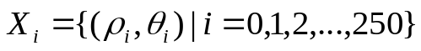 （2-1）
式中，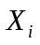表示雷达第个点，采用极坐标表示，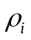表示第个点的扫描距离，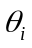则为对应的扫描角度，其中规定以雷达中间点为原点，逆时针角度为正。将极坐标转换为笛卡尔坐标：
（2-2）
密度聚类算法便是将相似度比较接近的数据点聚集在一起，对于点云数据，这里采用欧式距离来表征数据点之间的相似程度。欧式距离公式计算如下：
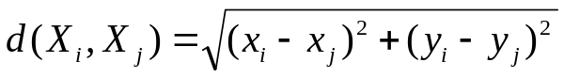 （2-3）
下面介绍密度聚类算法的一些基本概念，在密度聚类算法中，数据点被分为以下三类，①核心点。在半径Eps内含有超过MinPts数目的点②边界点。在半径Eps内点的数量小于MinPts，但是落在核心点的邻域内的点③噪音点。既不是核心点也不是边界点的点。
基于距离信息阈值进行判断的密度聚类算法的具体过程如下表：

表2-2基于距离信息预判断的密度聚类算法
（1）输入一帧激光雷达点云的m个数据点，将其都设为未处理状态；
（2）for 数据集中的每个数据点 do
if 已经归入某个簇或被标记为噪声 then
continue；
else
检查对象p的Eps邻域N ；
if N 包含的对象数小于MinPts then
标记对象p为边界点或噪声点；
else
标记对象p为核心点，并建立新簇C, 并将p邻域内所有点加入C；
for N中所有尚未被处理的对象q do
检查其Eps邻域 N ,若 N包含至少MinPts个对象，则将 N中未归入任 何一个簇的对象加入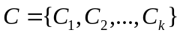中；
end for；
end if；
end if；
end for ；
（3）对中每个簇分布的宽度和高度进行判断，设定满足条件为潜在簇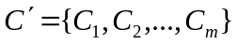；
（4）输出潜在簇；

获取到可能包含人体的潜在簇后，需要对簇进行平均值处理，以获得其中心点位置，确定人体范围。中心点坐标计算如下：
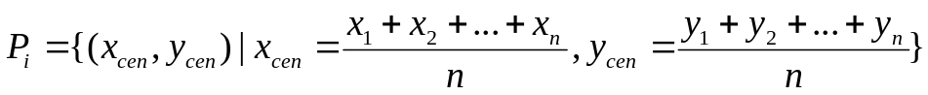 （2-4）
式中：为对应簇中数据点的个数，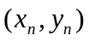为簇中第个点的坐标，基于距离信息阈值进行判断的密度聚类算法，对普通的DBSCAN进行了改进，添加了人体在几何上的特征为预判断的条件，对计算得到的簇进行筛选，提高了行人检测的针对性，也减少了后续图像处理的数据量。

激光雷达与相机之间的坐标转换
激光雷达和相机之间的坐标转换，是后续数据融合的基础，这个转换包括时间和空间两个方面的。对于时间上的转换，是要求两种传感器的信息具备同步性，这一般是通过各数据帧的采集时间来确定的。在本文中，首先设定激光雷达和摄像头保持系统的采样频率，然后设置基于系统时间的定时器，每隔设定的时间，对一帧激光雷达点云数据和一帧图像进行处理。这在一定的误差范围内确保了转换的同步性。
而空间的转换就要根据相机的标定，实现两者在空间距离上的匹配。对于本文所用的移动机器人平台，涉及的坐标系示意图如下：

其中，为了简化转换难度，激光雷达水平安装在移动机器人上，所以激光雷达的坐标系与机器人坐标系只是相差一个平移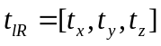，假设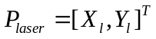为机器人坐标系中某一点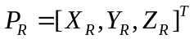在激光雷达坐标系上测得的坐标，那么有：
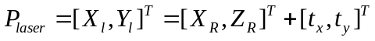 （2-5）
其中，由于我们采用的是单线激光雷达，故不用考虑轴维度，平移量只取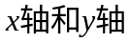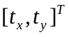。
接着需要对摄像头进行标定，在图像测量过程以及机器视觉应用中，为确定空间物体表面某点的三维几何位置与其在图像中对应点之间的相互关系，必须建立相机成像的几何模型，这些几何模型参数就是相机参数。在大多数条件下这些参数必须通过实验与计算才能得到，这个求解参数的过程就称之为相机标定（或摄像机标定）。
常用的相机成像模型为针孔相机模型，针孔相机的成像过程如下图所示：
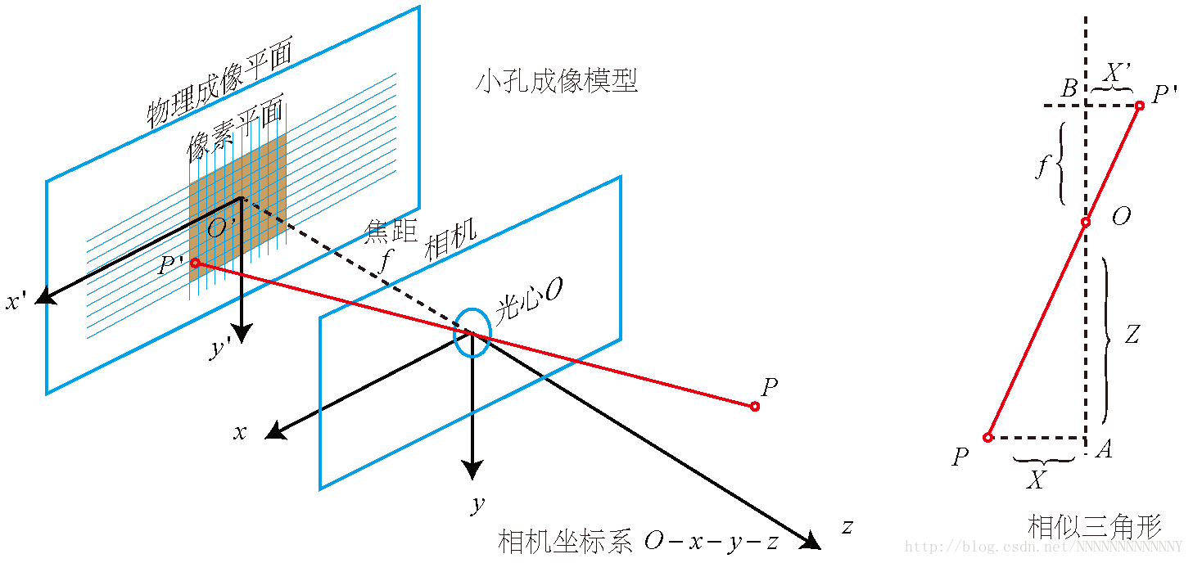

现实世界的空间点，经过小孔光心投影之后，落在物理成像平面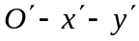上，成像点为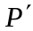。假设的相机坐标表示为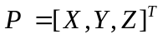，其与机器人坐标系也是只相差一个平移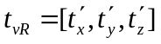的关系，即：
（2-6）
在成像平面坐标系上为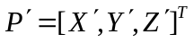，相机焦距为,根据三角相似定理，有：
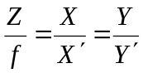 （2-7）
整理得：
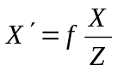
（2-8）
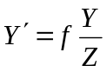
以上只是世界坐标和成像平面坐标的转换关系，但我们一般需要的是像素坐标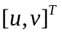，因此需要对成像平面的像进行采样与量化，这一般是缩放和平移的过程。可以假设在轴上像素坐标缩放了倍，在轴上缩放了倍。同时，其原点平移了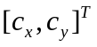。那么，像素坐标与的坐标与的关系如下：
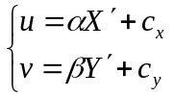
（2-9）
代入式(2-6)，并将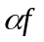合并为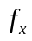，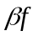合并为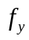，可得：
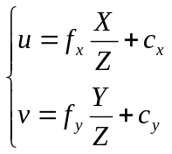
（2-10）
采用齐次坐标，写成矩阵形式可得：
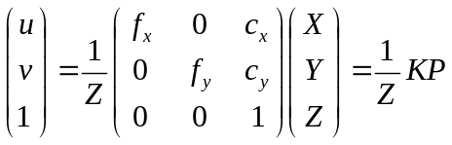
（2-11）
在式（2-11）中，把中间的矩阵又称为摄像机的内参数矩阵，求解这个参数的过程也就是相机标定的过程。通过标定便可得到世界坐标和像素坐标的对应关系。
由于单线激光雷达只是采集所安装的水平面上的二维数据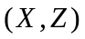，而像素坐标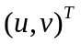只是量化了相机坐标系下的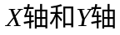，所以只需要对激光雷达坐标系的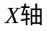和像素坐标系的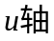进行坐标转换，联立式（2-5）、（2-6）、（2-11）得：
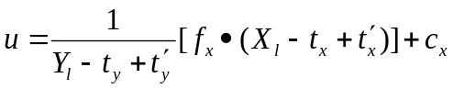 （2-12）
从而实现了激光雷达坐标系的和像素坐标系的之间的坐标转换。

基于HOG与SVM的行人检测
HOG+SVM进行行人检测是有发过研究人员Dalal.N在2005的CVPR上提出的,其主要思想是利用方向梯度直方图（Histogram of Oriented Gradient, HOG）特征作为物体检测的特征描述子，进行特征提取，再使用线性SVM作为分类器。大量研究测试都证明了这种方法在速度和效果综合平衡性能都比较好，也是目前最主流的广泛应用的行人检测方法。

提取图片HOG特征
HOG特征是一种局部区域描述子，是通过计算目标区域上的梯度方向的分布来描述人体特征，因为图像的梯度大小在边缘和拐角处变化很大，容易被识别出来，因此HOG能够很好地描述人体轮廓。此外，由于进行HOG提取前对图像进行了灰度处理及伽玛校正，有效地降低局部的阴影和光照变化对识别的影响。HOG特征的可视化如下图：
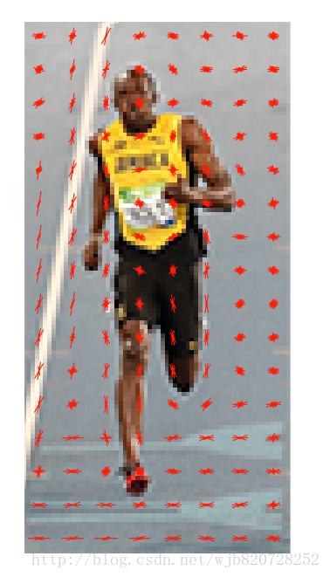
本文所用的HOG提取算法流程如下表：
表2-3 HOG提取算法
- 预处理，将图片尺寸调整为64*128，再对图像进行灰度化处理，去除颜色信息；
- 对灰度图进行伽玛校正，均衡图像的对比度，降低光照对识别的干扰；
- 计算图像梯度（包括方向和大小）；
- 将图像分割为小的Cell单元格，本文采用大小8*8的cell进行分割；
- 为每个单元格构建梯度方向直方图，将cell的梯度方向360度分成9个方向块，即每个cell的梯度信息可用一个9维直方图表示，图为梯度方向示意图；
- 由几个cell组成一个block(这里采用2x2个cells)，再将这个block内的4个cell的梯度信息串联起来成为这个block的HOG描述子；
- 对每个block的HOG描述子进行归一化，再次降低光照的影响；
- 计算整张图片的block的HOG描述子，再将它们串联起来得到这幅图像的HOG描述子，以供后续分类使用。

利用线性SVM进行训练
SVM (Support Vector Machine，支持向量机)，是一种二分类的分类器，它分类的思想是，给定给一个包含正例和反例的样本集合，寻找一个超平面来对样本根据正例和反例进行分割。但光是分开是不够的，SVM的核心思想是尽最大努力使分开的两个类别有最大间隔，这样才使得分隔具有更高的可信度。而且对于未知的新样本才有很好的分类预测能力，其大致原理如下图所示：
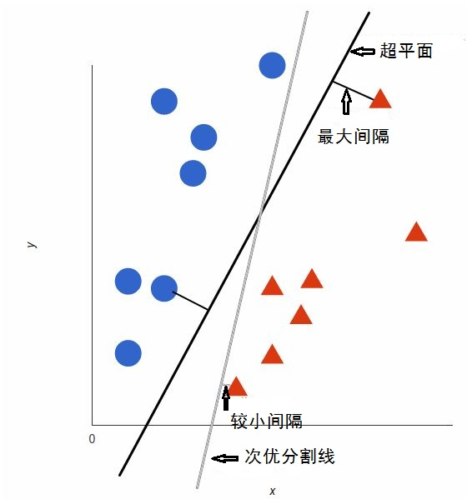
以上是二维的情况，对于多维的数据，就要利用核函数将其映射到一个更高维的空间，使得数据在该空间下线性可分，如图所示。常用的核函数有以下这些：线性核、高斯核、多项式核等，本文处于实时性的考量，选用如下线性核函数来映射HOG特征。
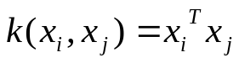 （2-13）
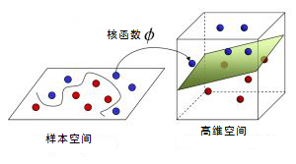

数据集离线验证实验
为了便于研究和实验，本文先采集激光雷达和图像制作成数据集，离线验证上述方法的可行性，根据数据集仿真实验的结果评估改进，再迁移到机器人实验平台上。
实验中单目相机所采集的图像大小为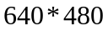，采集环境为室内实验室。先通过对雷达数据点进行密度聚类得到可能的人体区域，再通过坐标转换，映射到图像空间中，获得图像上存在行人可能性比较高的区域 ，对这些区域提取HOG特征算子，将行人库数据作为正样本，不包含行人的机器人视图作为负样本，训练线性SVM分类器，识别区域内是否存在行人，最后通过雷达数据获得行人的方位和距离。简要流程图如，具体的实验步骤如下表。
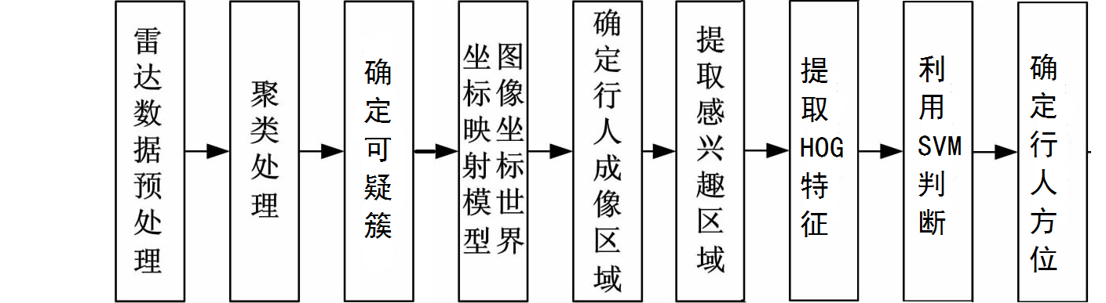

表2-4基于融合激光雷达和图像信息的行人检测流程
- 对采集的一帧激光雷达点云数据进行密度聚类处理，获取可疑簇，如图所示；
- 利用式（2-11）将各簇的中心点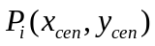转换到像素坐标上，得到像素坐标系目标值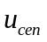；
- 根据人体宽度（估计值）在图像上划分簇可能存在人体的区域（ROI），即：
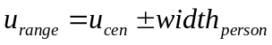
（2-14）
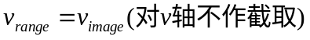
- 提取ROI上HOG特征；
- 输入HOG特征到训练好的SVM分类器中。
- 记录输出结果为正例的ROI，保存其对应的雷达中心坐标值。

实验结果
本文是在Linux环境下使用C++构建实验工程，共采集了两种数据集进行实验，激光雷达点云及摄像头拍摄视频，其中，为了训练线性SVM，采集的视频分为两类，一类是含有行人的，通过逐帧读取及修改尺寸保存为正样本，同时，也利用INRIA行人数据库来扩充正样本数量，一共2000张，部分如图所示；另一类则是不含行人的负样本，一共2000张，如图所示。
测试场景为实验室，部分测试结果如下图所示，

本文将该方法同基于RGB-D相机的行人检测方法进行了对比实验，实验平台所用处理器为英特尔酷睿i7-8700，无GPU加速，实验耗时如下表：
表2-5行人检测、定位及追踪效果对比实验
图像帧 | RGB-D传感器/ms | 雷达视觉融合/ms
1  2  3  4  5  6  7  8  9  10  11  12  13  14  15  16 | 104.09  104.80  104.76  107.56  102.30  104.90  103.59  106.91  106.93  103.88  103.19  102.09  105.46  107.50  103.23  102.18 | 45.64  54.80  50.99  52.07  46.38  53.42  52.42  50.34  45.37  45.60  50.22  52.55  51.77  49.68  45.98  47.12

正样本视频共有1048s，经过测试表面，基于激光雷达和视觉信息融合的行人检测、定位和追踪是可行的，其检测帧率可达20fps，满足机器人实时性要求，不过，当行人较多时，漏检率会提高，同时处理速度也下降20%左右，这也是该方法可以改进的地方。

本章小结
本章针对人机共融环境的特点，研究了基于激光雷达和视觉信息融合的行人检测、定位和追踪方法，该方法中，先通过对雷达数据点进行密度聚类得到可能的人体区域，再通过坐标转换，映射到图像空间中，获得图像上存在行人可能性比较高的区域，从而大大减少了后续图像处理的数据量。在对这些区域提取HOG特征算子，利用已经训练好的线性SVM分类器，来识别区域内是否存在行人，最后通过雷达数据获得行人的方位和距离。利用采集的数据集离线实验证明了该方法的有效性和实时性。

人机共融环境下机器人位姿估计

引言
移动机器人的位姿估计问题，就是根据已知的运动模型在未知的环境中移动，通过观测模型进行地图构建，然后根据先验地图信息，大概率估计出自身在环境中的位置和姿态的过程。对于人机共融下的室内环境，现今已提出许多位姿估计的解决方案，如Google公司提出的Catorgraph方案，将IMU、激光雷达等传感器安装在背包上面，由人背着行走扫描，可以生成分辨率为5cm的2D格网地图；依据《Probabilistic Robotics》构建的gmapping，是目前应用最广的2D slam 方法，利用RBPF方法，对机器人位姿进行递归估计；利用高斯牛顿方法解决scan-matching问题的Hector SLAM等。室内环境相对于室外较为固定、封闭，因此2D的单线激光雷达SLAM便能满足基本的定位与建图功能，因此本章以机器人操作系统（ROS）为平台，根据《Probabilistic Robotics》书中理论，搭建出基于激光雷达的即时定位与建图系统，用于估计移动机器人在执行任务过程中的位姿，最终在实验平台上实施以验证其可行性。

定位算法研究
定位是指移动机器人利用已储存的环境地图信息，通过自身携带的传感器对周围环境的探测，或由环境给出的信息，来估测自己在当前环境下的位姿，因此也被称为位姿估计。定位问题与机器人的运动模型和观测模型密切相关。

运动模型
运动模型，就是用来描述机器人从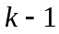时刻到时刻位姿是如何变化的，一般可以由机器人自身携带的传感器测量的两时刻间的位移变化测得，可由以下方程表示：
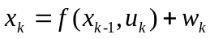 （3-1）
其中，为机器人的运动方程，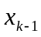为时刻机器人的位置，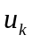为时刻的输入控制量，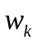为时刻的输入噪声。式（3-1）是一种通用抽象的数学模型，对应于机器人携带的具体传感器激光雷达时，其相应的形式为
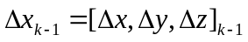 （3-2）
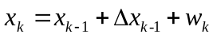 （3-3）
其中，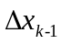为时刻的位移变化量。

观测模型
观测模型又称环境测量模型，是对机器人观测到的周围环境信息的数学表达，用来描述位于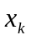位置的机器人是如何得到观察数据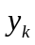的，具体形式如下：
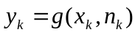 （3-4）
式中，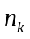为时刻观测数据的噪声。同运动方程一样，观测方程也随传感器的具体信息不同而在形式上有所不同，对于能够获取空间点同机器人距离和角度的激光雷达，其具体的观测模型如下：
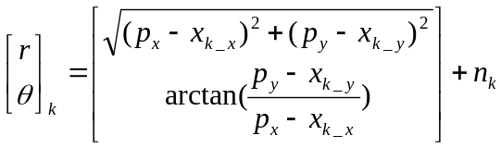 （3-5）
其中，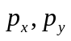为路标点的坐标。

粒子滤波算法（PF）
机器人的位姿估计可分为两个阶段，即预测和更新，其中，预测是指利用给出的系统模型，对于机器人而言就是上文所介绍的运动模型，由前一时刻的状态数据来估计现在时刻的状态，而更新，则是利用观测到的数据及上节所提的观测模型来校正状态估计。机器人的位姿估计就是递归地循环进行预测和更新，直到位姿的估计到达一定的精度。
在机器人领域，常用于位姿估计的算法有卡尔曼滤波及粒子滤波算法等，其中粒子滤波算法由于不需要线性化误差和噪声高斯分布假设，比卡尔曼滤波有着更广的应用场合，因此获得广泛应用。
粒子滤波的主要思想是基于蒙特卡洛采样性定理，从一个目标概率分布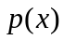中采样到一系列的样本（粒子）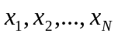，用这些样本去估计这个分布的某些函数的期望值，即以某事件出现的频率来指代该事件的概率。粒子滤波在此基础上加了一层重要性重采样，就是根据对粒子的信任程度添加不同的权重，粒子的预测和机器人所观测的数据的相近程度决定了我们对粒子的信任程度，对于信任度高的粒子，给它们添加的权重就相对大一些。
本文所用的粒子滤波伪算法如下：
表3-1 粒子滤波算法

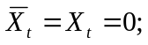
for 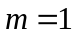 to  do:
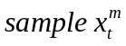 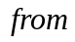 (3-3);
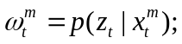
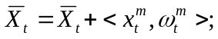
end for;
for to do:
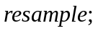
end for;
return 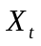;

同时给出主要流程，如下表3-2，及流程图：
表3-2 粒子滤波流程
- 初始状态：用大量粒子模拟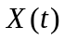，粒子在空间内均匀分布；
- 预测阶段：根据运动方程，每一个粒子得到一个预测粒子；
- 校正阶段：根据观测方程，对预测粒子进行评价，越接近于真实状态的粒子，其权重越大；
- 重采样：根据粒子权重 对粒子进行筛选；
- 滤波：将重采样后的粒子带入状态转移方程得到新的预测粒子，即步骤2；
- 输出最好的状态估计。
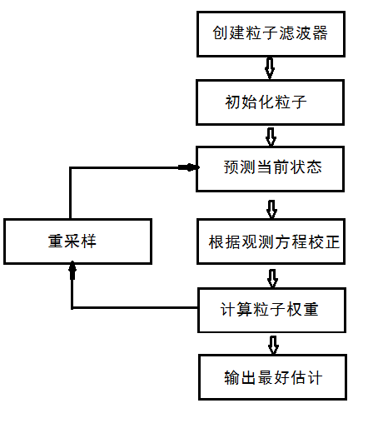

自适应蒙特卡洛定位算法（AMCL）
当前机器人技术领域最流行的定位算法便是自适应蒙特卡洛定位算法，因为它容易实现，计算量相对较少，并且对大范围的局部定位问题工作良好。AMCL的主要思想便是通过把合适的概率运动和感知模型代入到粒子滤波算法（见表3-1）中去，基本的蒙特卡洛定位算法用个粒子的集合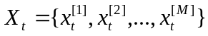表示置信度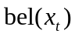。其具体流程可见下表：
表3-3 蒙特卡洛定位算法
1：
2：for to do:
3： (3-3);
4： 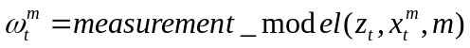；
5：
6：end for;
7：for to do:
8：
9：end for;
10：return ;
其中，表3-3所示的算法的第3行是从运动模型中采样，仪当前的置信度为起点使用粒子。第4行则是使用观测模型来评估每个粒子的重要性权重。程序的后续内容主要是在重采样，以提高最终的位姿估计精度。

建图算法研究
在机器人的导航中，所用的地图主要有三种形式，栅格地图，几何信息表示地图，拓扑地图。其中栅格地图是利用栅格占据的概率来表示环境中障碍的存在概率，这与激光雷达探测距离的不确定性十分相符。移动机器人在使用激光雷达测量周围环境是，对于检测的距离不是非常精确和稳定，例如在某个角度下，上一时刻对某点的测量距离伟4.0m，下一时刻便可能是4.02m了。针对这样的情况，目前的主流建图算法主要采用了占用栅格地图构建算法。
在占用栅格地图构建算法中，第一步便是计算栅格被占据的概率，可由下式来表达：
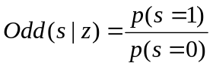 （3-6）
其中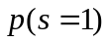表示该格子被占据的概率，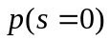表示该格子是空闲状态的概率。
为了避免在0和1附近数值的不稳定性，对上式加以改进，采用了对数来表达被占用的概率，如下式：
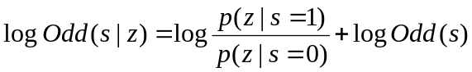 （3-7）
其中，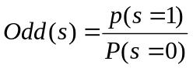表示空的概率比上占据概率，整个值越大，空概率越高。式（3-7）表示的是位置的状态，对于之前的再加上下次测量更新之后的状态。
利用式（3-7）便可构建如下表的占用栅格地图算法：
表3-4占用栅格地图构建算法
1:for all cells 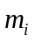 in grid_map do:
2: if in the detected area :
3: ;
4: else:
5: 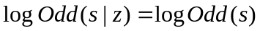 ;
6:end for;
7:return 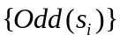;
算法的主要流程便是计算地图中的所有栅格的占据概率，如果上一刻的栅格不在这一次探测到的区域中，则保持原来的占据概率不变。

搭建基于激光雷达与ROS的室内SLAM系统
ROS（Robot Operating System）即机器人操作系统，是一个适用于机器人的开源的元操作系统。它提供了操作系统应有的服务，包括硬件抽象，底层设备控制，常用函数的实现，进程间消息传递，以及包管理。

实验结果与分析

本章小结

人机共融环境下路径规划与导航

引言
导航是移动机器人的基本功能之一，也是机器人完成其他功能的重要前提，对于工作在与人共融环境下的服务机器人更是如此。与其他应用场景有所不同的是，在人机共融的环境中，人不仅是机器人的服务对象，也是潜在的运动障碍，相应地，移动机器人的定位与导航，不仅需要满足基本的导航算法，还要加入相应规则，确保人的舒适感、满足感等精神方面需求。目前，已有相应的研究将人类社会的一些行为规则加入到机器人的路径规划中，如考虑用户心理安全距离，确保用户安全感的不侵犯个人空间原则，遵循靠右走的行走规则等。这些规则的应用，使机器人在人机共融的环境下，既保证了自主定位与导航的准确性和鲁棒性，又提高友好性和人性化程度。本章首先研究了如何归纳提取人的行走轨迹并将其量化，接着针对人机共融的环境特点，模仿人类社会的社交规则，将这些规则量化并添加到路径规划中，同时依据室内环境物体分布特点，选择RRT算法作为路径规划的主要方法，并最终通过模拟仿真及实验平台的运行验证，对该方法的可行性进行了测试。

行人轨迹提取及预测

人机共融环境下导航约束选取

基于RRT算法的路径规划

实验过程及结果

本章小结

总结与展望

论文工作总结
……

工作展望
……

参考文献

- 中华人民共和国科学技术部. 国家中长期科学和技术发展规划纲要(2006━2020年)[R].
http://www.most.gov.cn/mostinfo/xinxifenlei/gjkjgh/200811/t20081129_65774.html
- recognition[J]. Proc. IEEE, 1998, 86(11): 2278-2324.
- 尹宏鹏, 陈波, 柴毅,等. 基于视觉的目标检测与跟踪综述[J]. 自动化学报, 2016, 42(10):1466-1489.
- Lowe D G. Distinctive Image Features from Scale-Invariant Keypoints[J]. International Journal of Computer Vision, 2004, 60(2):91-110.
- Bay H, Ess A, Tuytelaars T, et al. Speeded-Up Robust Features (SURF)[J]. Computer Vision & Image Understanding, 2008, 110(3):346-359.
- Dalal N, Triggs B. Histograms of Oriented Gradients for Human Detection[C]// IEEE Computer Society Conference on Computer Vision & Pattern Recognition. IEEE Computer Society, 2005:886-893.
- Rodriguez A, Laio A. Machine learning. Clustering by fast search and find of density peaks[J]. Science, 2014, 344(6191):1492.
- 魏福禄, 曲昭伟, 江晟,等. 基于多源信息融合的行人检测实时性方法研究[J]. 交通信息与安全, 2012, 30(3):43-45.
- Spinello L, Kai O A. People detection in RGB-D data[C]// Ieee/rsj International Conference on Intelligent Robots and Systems. IEEE, 2011:3838-3843.
- Doucet A, Freitas N D, Murphy K, et al. Rao-blackwellised particle filtering for dynamic Bayesian networks[C]// Sixteenth Conference on Uncertainty in Artificial Intelligence. Morgan Kaufmann Publishers Inc. 2000:176-183.
- Grisetti G, Stachniss C, Burgard W. Improved Techniques for Grid Mapping With Rao-Blackwellized Particle Filters[J]. IEEE Transactions on Robotics, 2007, 23(1):34-46.
- Dellaert F, Fox D, Burgard W, et al. Monte Carlo localization for mobile robots[C]// IEEE International Conference on Robotics and Automation, 1999. Proceedings. IEEE, 2002:1322-1328 vol.2.

致谢
随着本文的完结，也就意味着本人在华南理工大学的四年求学生涯即将画上句号。回忆起这四年时光，从刚入学的迷茫到现今毕业离校的不舍留恋，母校在学业及生活上教会了我太多的东西。
这四年来，母校的许多老师都无私地关心、帮助本人，在学术和为人处世方面都给予了很多指导。尤其是本人的班主任及指导这篇论文的张东老师。本人也曾有幸在张老师指导的机器人实验室学习过，在老师的亲切关怀和悉心指导下，和其他同学一同参与了全国大学生机器人比赛等科研创新活动，接触了许多相关的新知识，这也是本文的工作基础。在参加比赛及撰写这篇论文的过程中，张老师高尚的品格、宽广的胸怀、严谨的治学态度及对学生的无私关怀，都给了本人很大帮助，借此论文完成之际，谨向张老师致以诚擎的敬意和深深的谢意！
此外，也非常感谢学院的领导和辅导员们，感谢他们对本人学业及生活的关怀及帮助，使本人完成顺利完成在华工的学业。
也感谢我的同学和室友们，感谢他们热心解答我在学习上的遗憾，怀念与他们生活的时光！
还要感谢论文中引用和参考的所有参考文献的作者和老师们。
最后感谢评审老师们在百忙之中对本文进行审阅，并提出宝贵意见，在此致以诚挚的敬意!

